Onderdeel Uitzetten en haag planten voor gevorderden

Uitvoering
Je zet de tuin uit en plant de haag, daarna: ‘beoordeel je eigen werk’.

tijdsduur ongeveer 60 minuten
In dit onderdeel zet je de tuin uit, plant je de haag en beoordeel je je eigen werk.
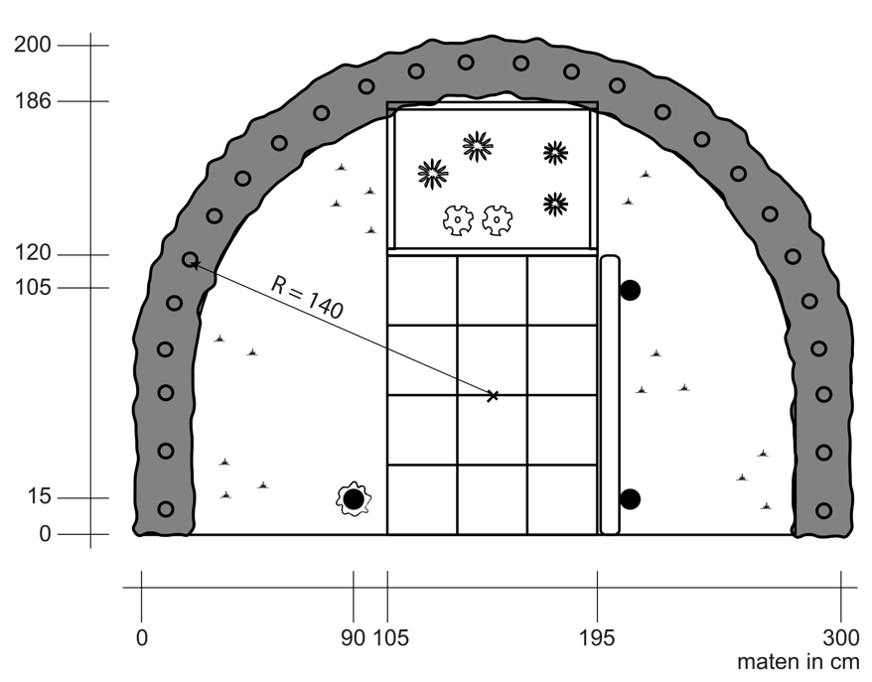

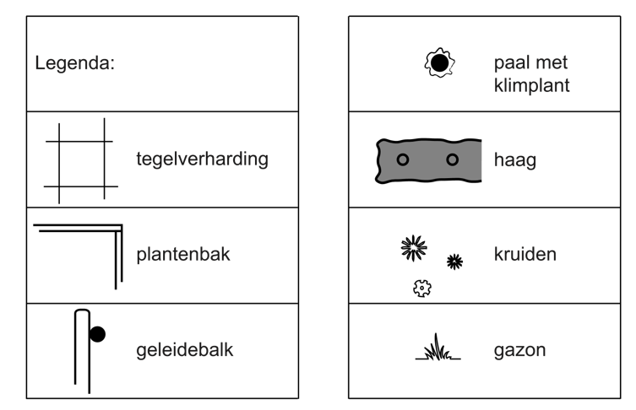

Verzamel de benodigde gereedschappen en materialen.

Tuinaanleg
- Zet de tuin uit
- Plant de haag, maak de rest van de tuin zaaiklaar door de grond om te leggen en te egaliseren.

Laat je werk beoordelen.

Beoordeling eigen werk
- Beoordeel de kwaliteit van je werk en geef antwoord op de vragen in het schema.
Meet de straal van de haag op drie plekken. | ….……………... cm  ……………….... cm  …………………. cm
Wat is de gemiddelde straal? | ……………….… cm
Komt de gemiddelde straal overeen met de straal op de tekening? | ja / nee*
Staan de haagplanten gelijkmatig verdeeld? | ja / nee*
Staan de haagplanten op de juiste diepte? | ja / nee*
Staan de haagplanten mooi rechtop? | ja / nee*
Staan de haagplanten stevig? | ja / nee*
Is de haagvoet netjes afgewerkt? | ja / nee*
*doorhalen wat niet van toepassing is.

